  A: | FECHA: 01/09/2022 |  | COT #: COT136/2022
ATN: DIEGO ORIHUELA |  | DE: ING. AMILCAR MARTINEZ | PAGINAS: 1/
CIUDAD / PAIS: LA PAZ/BOLIVIA |  | REF.: FERRETERIA DE LINEA
EMAIL: contrataciones10@delapaz.bo

FERRETERIA DE LINEA
ITEM | CANT | UNI | CAT | MODELO | DESCRIPCION | UNIT BS | VALOR BS
1 | 125 | pzs | 052364 | CRUCETA-F | 3 mts Fe.ANGULAR 1/4"x2 1/2" PERFORACION 18x11/16" CINC (DELAPAZ) | 508,30 | 63537,50
 |  |  |  |  | TOTAL (BS)= |  | 63537,50

- ITEM 1: CRUCETA-F.
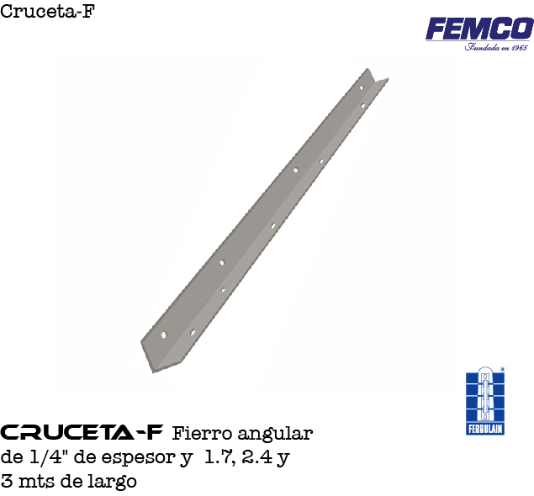

CONDICIONES GENERALES DE VENTA:

- PRECIOS: EN BOLIVIANOS, INCLUYEN TODOS LOS IMPUESTOS DE LEY.
- FORMA DE PAGO: AL CONTADO O DEPOSITO BANCARIO
- GARANTIA: DE UN AÑO CONTRA FALLAS DE FABRICACION.
- VALIDEZ DE LA OFERTA: 60 DIAS
- TIEMPO DE ENTREGA: 25 DIAS, POSTERIOR A CONFIRMACION DE PEDIDO.

Ant.- ING. AMILCAR MARTINEZ
TEL. (591) - 4 - 4791022

FAX. (591) - 4 - 4791025
CEL. 77441356
VENTAS TECNICAS.
FEMCO SRL

